Dame el don de la alegría

Dame, Señor, el don de la alegría,

que canta sin reservas la belleza del mundo,

la grandeza del hombre, la bondad de su Dios.

Dame, Señor, el don de la alegría,

que me haga siempre joven, aunque los años pasen;

la alegría que llena de luz el corazón.

Dame, Señor, el don de la alegría,

que colma de sonrisas, de abrazos y de besos

el encuentro de amigos, la vida y el amor.

Dame, Señor, el don de la alegría,

que me una contigo, el Dios siempre presente,

en quien todo converge y en quien todo se inspira.

Dame, Señor, el don de la alegría,

que alienta el corazón y nos muestra un futuro

lleno de bendiciones, a pesar del dolor.

Ven, Señor, e inúndanos con la alegría de tu llegada.

**Te lo pedimos con María, reina de las Misiones. Amén.**







Ampliamos los personajes del belén y los pegamos en cartulina.

**ISAÍAS 61,1-2a.10-11: *Desbordo de gozo en el Señor.***

**E**l Espíritu del Señor, Dios, está sobre mí, porque el Señor me ha ungido. **Me ha enviado para dar la buena noticia a los pobres**, para curar los corazones desgarrados, proclamar la amnistía a los cautivos, y a los prisioneros la libertad; para proclamar un año de gracia del Señor. **Desbordo de gozo en el Seño**r,  y **me alegro con mi Dios**:   porque me ha puesto un traje de salvación, y me ha envuelto con un manto de justicia, como novio que se pone la corona, o novia que se adorna con sus joyas. Como el suelo echa sus brotes, como un jardín hace brotar sus semillas, así el Señor hará brotar la justicia y los himnos ante todos los pueblos. *Palabra de Dios.*

**SALMO 1: R/.   Me alegro con mi Dios**

**1ª TES. 5, 16-24: *Que vuestro espíritu, alma y cuerpo se mantenga hasta la venida del Señor.***

**San JUAN 1, 6-8. 19-28. *En medio de vosotros hay uno que no conocéis.***

**Narrador:** Surgió un hombre enviado por Dios, que se llamaba Juan: este venía como testigo, para dar testimonio de la luz, para que todos creyeran por medio de él. No era él la luz, sino el que daba testimonio de la luz. Y este es el testimonio de Juan, cuando los judíos enviaron desde Jerusalén sacerdotes y levitas a que le preguntaran:

***Sacerdotes: -****«¿Tú quién eres?».*

**Narrador:** El confesó y no negó; confesó:

**Juan Bautista:** -*«Yo no soy el Mesías».*

**Narrador:** Le preguntaron:

***Sacerdotes: -****«¿Entonces, qué? ¿Eres tú Elías?».*

**Narrador:** Él dijo:

**Juan Bautista:** -*«No lo soy».*

***Sacerdotes: -****«¿Eres tú el Profeta?».*

**Narrador:** Respondió:

**Juan Bautista:** -*«No».*

**Narrador:** Y le dijeron:

***Sacerdotes: -****«¿Quién eres, para que podamos dar una respuesta a los que nos han enviado? ¿Qué dices de ti mismo?».*

**Narrador:** Él contestó:

**Juan Bautista:** -*«Yo soy la voz que grita en el desierto: “Allanad el camino del Señor”, como dijo el profeta Isaías».*

**Narrador:** Entre los enviados había fariseos y le preguntaron:

***Sacerdotes: -****«Entonces, ¿por qué bautizas si tú no eres el Mesías, ni Elías, ni el Profeta?».*

**Narrador:** Juan les respondió:

**Juan Bautista:** -*«Yo bautizo con agua; en medio de vosotros hay uno que no conocéis, el que viene detrás de mí, y al que no soy digno de desatar la correa de la sandalia».*

**Narrador:** Esto pasaba en Betania, en la otra orilla del Jordán, donde Juan estaba bautizando.

*Palabra del Señor.*

***(Narrador-Sacerdotes-Juan Bautista)***

Las 4 velas de Adviento

En esta semana encendemos la **3ª vela** del adviento, la vela de la **alegría**..

***En las tinieblas se encendió una luz, en el desierto clamó una voz. Se anuncia la buena noticia: “el Señor va a llegar”. Preparad sus caminos, porque ya se acerca. Adornad vuestra alma como una novia se engalana el día de su boda. Ya llega el mensajero. Juan Bautista no es la luz, sino el que nos anuncia la luz Señor. Al encender estas tres velas, cada uno de nosotros quiere ser antorcha tuya para que brilles, llama para que calientes. ¡Ven, Señor, a salvarnos, envuélvenos en tu luz, caliéntanos en tu amor!***

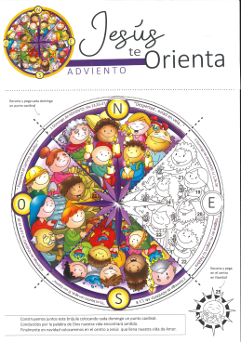

**

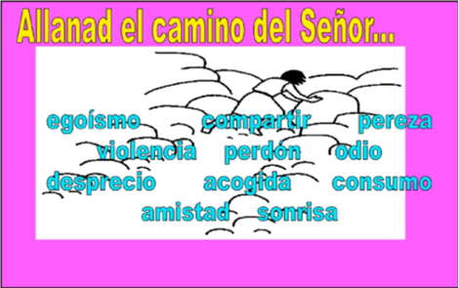

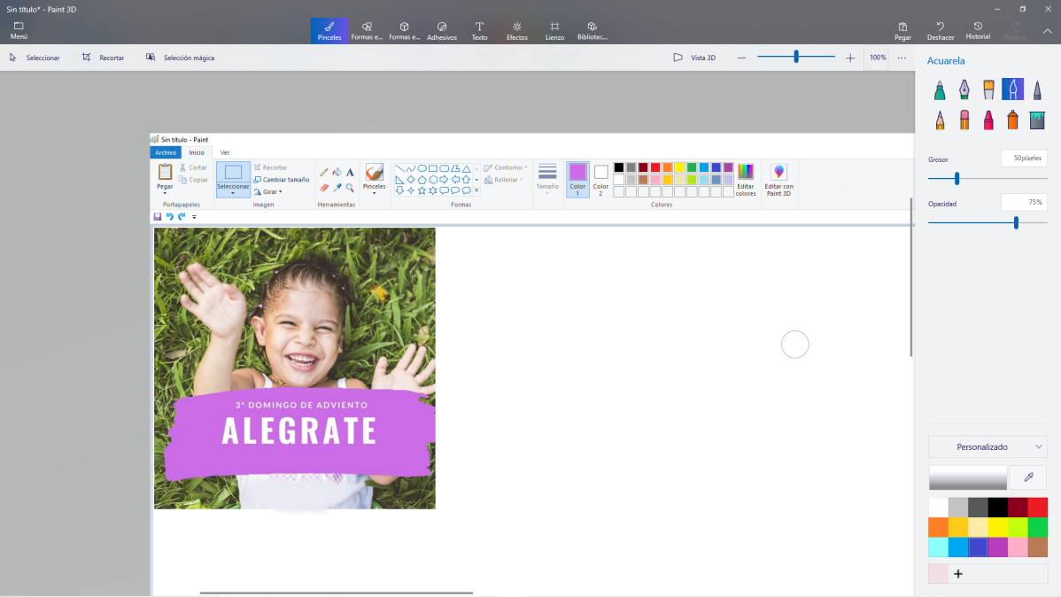

**Juan en el desierto te reclama**

**reformas y confesar los pecados**

**1. Ver: Construimos la brújula de Adviento**

- Continuamos elaborando **el panel** que nos propone Fano para este Adviento que nos orienta para encontrarnos con Jesús y así celebrar la verdadera Navidad. Tras colocar el Norte y el Sur este domingo añadimos el **OESTE**.

- En el **“oeste”** de las películas hay desierto, sequía, se pasa mal porque aparecen constantes peligros y bandidos.

***¿Habéis mejorado en la oración y cambiasteis algo en vuestra vida?***

2. **JUZGAR: Juan en el desierto reclama reformas**

**-** El evangelio de este domingo nos presenta a Juan Bautista, un enviado de Dios y grita: bajando al desierto, bautizando y predicando la conversión: *“****Preparad el camino del Señor, enderezad sus senderos****”».* Les anuncia que va a venir el Salvador: “*Yo os bautizo con agua,* ***Él con Espíritu Santo”.***

Juan 1,6-8.19-28, película: <https://youtu.be/N2g2lWUeXfQ>

**¿QUÉ NOS QUIERE DECIR JESÚS?**

**- Nuestra vida y nuestro mundo son un desierto, un “oeste”**: no encontramos el “agua” que nos de esperanza, que nos reviva; tampoco nos faltan peligros que nos acechen. Pero Dios no nos abandona y nos envía “vaqueros” buenos, como Juan Bautista *“que grita en el desierto”*, que nos indican qué hacer para liberarnos del mal y seguir a Jesús. ¿Qué peligros nos amenazan?

- Juan Bautista nos dice: *“****Preparad el camino del Señor, enderezad sus senderos****”.* Es decir, que hagamos reformas en nuestra vida, en nuestro interior, en nuestra relación con los otros y con Dios… Así haremos posible que el Mesías llegue a nosotros y a los que nos rodean. ¿Qué reformas tengo que hacer en mi vida para que llegue el Salvador?

- Y ante los “malos” que nos amenazan, necesitamos el agua fresca, el alivio y la esperanza que se nos da en el **sacramento de la Penitencia** que nos libera del pecado. Prepara el encuentro con Dios antes de navidad en la Confesión.

- Este es el domingo de la **alegría** ante la cercanía de la Navidad. Llevemos la **alegría de tener a Jesús, a los que sufren**, curando, dando esperanza y siendo solidarios. Seamos testigos de la alegría y del amor que Dios nos trae.

Reflexión 3º Adv-B, para niños, “Cosas de Dios”: <https://youtu.be/JeKu10WHYbo>

-Ya llega, Verbo Divino 2023, reflexión: <https://youtu.be/wXI-1vssEG0>

***¿Qué me está pidiendo Jesús?***

**3. ACTUAR: Prepárate, vive la alegría, sé solidario**

- En casa seguimos con los preparativos colocando el **belén,** encendiendo la **3ª vela** de la corona (la de la alegría) y rezando la oración correspondiente.Coloreamos día a día el **Oeste en el dibujo de Fano:** la Virgen, el barreño con las herramientas, cada niño (con su paleta, ladrillo o plano). ***¿Qué reformas vamos a hacer en nuestra vida?***

Canción “Jesús te orienta”, Unai Quirós: <https://youtu.be/watch?v=rl9Nexm3z0I&t=1s>

Corona Adviento, Hoy se enciende una llama: <https://youtu.be/watch?v=ukIbp9Wqj_Q>

algún cartel

**-**